用√符号选择一类
教 学
科 研 | √
编号（由专家组填写）

第十届全国高校物理实验教学研讨会
本科学生物理实验论文评比表

学生姓名；_________肖煜同________
申报学校：_________北京师范大学________
联系方式：电话： 18210776566
传真：
E-mail：____201511140238@mail.bnu.edu.cn______
填表日期： 2018 年 4 月 28 日

第十届全国高校物理实验教学研讨会组委会制
二O一八年一月
学生情况及发表有关物理实验论文情况 | 姓 名 | 肖煜同 |  | 性别 | 男 | 出生年月 |  | 1997.2.24
学生情况及发表有关物理实验论文情况 | 学校名称 | 北京师范大学
学生情况及发表有关物理实验论文情况 | 入学时间 | 2015.9 | 毕业时间 |  | 2019.6
学生情况及发表有关物理实验论文情况 | 学 号 | 201511140238
学生情况及发表有关物理实验论文情况 | 本科期间发表与物理实验有关论文情况： 共发表 1 篇论文  论 文 题 目 杂志名称（卷、页、年）  1．光照对LaMnO3/SrTiO3中场效应的增强作用  2．  3  4．  ．  列出全部作者排序* 引用情况  1．单师轩 ，赵一嘉，邱靖哲，贾金山，肖煜同，刀流云，吕建锋，熊昌民#  2．  3．  4．  * 如有教师，请在教师名字后用#标出。  代表性论文学术价值及应用价值  一些过渡族金属氧化物的电阻态被发现具有在外场作用下发生改变的性质，具有这种性质的材料可以作为新一代存储器件的存储介质. 例如以Pr_{0.7}Ca_{0.3}MnO₃为代表的钙钛矿锰氧化物具有电致电阻现象，其电阻态可以随电压极性的改变而呈现高低变化^{[1]}. 这种电致电阻现象具有响应时间短、功耗低等特点，因而在非易失电阻随机存储器(RRAM)方面有很好的应用前景. 另外，基于STO基的异质结也是近年来凝聚态物理学的研究热点，尤其是在LaAlO₃/SrTiO₃(LAO/STO)体系中发现了许多有趣的物理现象，比如二维超导^{[2]}、Rashba自旋轨道耦合^{[3]}、强场效应等.

指导教师评语 | 指导教师姓名 | 熊昌民 | 职称 | 副教授
指导教师评语 | 对学生发表论文评语及论文情况说明：  该论文思路清晰、内容充实、观点明确、论据充分、论证严格，整篇论文的逻辑性强，层次清晰，结构合理，文笔流畅，完全符合参赛论文的标准和规范。  指导教师（签名）： 熊昌民 2018年5月29日
学校推荐意见 | 负责人（签名）： 公章 年 月 日
大会学术组专家意见 | 专家组组长（签名）： 年 月 日
评比结果 | 大会主席（签名） 年 月 日

光照对LaMnO₃/SrTiO₃中场效应的增强作用
单师轩，赵一嘉¹，邱靖哲¹，贾金山¹，肖煜同¹，刀流云¹，吕建锋¹，熊昌民¹
- 北京师范大学 物理学系，北京 100875)
摘要：钙钛矿镧锰氧化物具有电阻易被光电调控的特性，本文对以SrTiO₃(STO)为衬底的LaMnO₃(LMO)薄膜在不同外场作用下的电阻和晶体结构的变化规律进行了研究. 通过实验发现光电协同作用会增强LMO/STO中的场效应：即在没有光照的情况下，样品的电阻态几乎不随门电压的改变而变化；在有光照的条件下，样品的电阻会门电压的变化而显著变化. 通过X射线衍射(XRD)方法测量STO衬底晶格随光照及门电压的变化规律，发现在光电共同作用下，STO的晶格会显著膨胀，暗示了光电协同作用增强了STO衬底当中的铁电极化. 根据XRD的结果，本文从微观上解释了LMO/STO异质结中光照对场效应增强的机理.
关键词：镧锰氧化物；场效应；光电效应；电阻态；晶体结构
中图分类号： ；文献标识码：A ；文章编号：1000-0712

一些过渡族金属氧化物的电阻态被发现具有在外场作用下发生改变的性质，具有这种性质的材料可以作为新一代存储器件的存储介质. 例如以Pr_{0.7}Ca_{0.3}MnO₃为代表的钙钛矿锰氧化物具有电致电阻现象，其电阻态可以随电压极性的改变而呈现高低变化^{[1]}. 这种电致电阻现象具有响应时间短、功耗低等特点，因而在非易失电阻随机存储器(RRAM)方面有很好的应用前景. 另外，基于STO基的异质结也是近年来凝聚态物理学的研究热点，尤其是在LaAlO₃/SrTiO₃(LAO/STO)体系中发现了许多有趣的物理现象，比如二维超导^{[2]}、Rashba自旋轨道耦合^{[3]}、强场效应等. 有趣的是，近年来在LAO/STO体系中发现光照可以增强该体系的场效应^{[4]}，这为进一步研究过渡族氧化物当中的电阻调控现象提供了新的途径. 然而在对于锰氧化物异质结中的场效应调控，目前还未有这方面的研究，因此本文研究了光照对于LMO/STO异质结中场效应的影响.
本工作选择STO单晶作为衬底，利用脉冲激光沉积(PLD)技术制备了的LMO/STO异质结，研究了光照、场效应对LMO/STO异质结电阻态的影响，并且我们还通过X射线衍射(XRD)方法分析了LMO/STO异质结在光照及场效应的调控下晶格结构的变化，通过对这些条件和对应的电阻态研究可以精确找到外部条件和电阻态变化的关系，从而从微观层面上解释以上现象发生的原因.

- 光电效应与场效应相互作用对LaMnO₃薄膜电阻态的调控
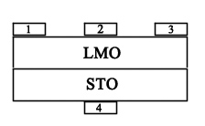
研究所用样品的结构如图1所示. 其中镧锰氧(LMO)为采用脉冲激光沉积方法制成的薄膜，STO为钛酸锶衬底，在LMO上有银电极1、2、3，STO下为银电极4.
图1 LMO/STO样品结构图.
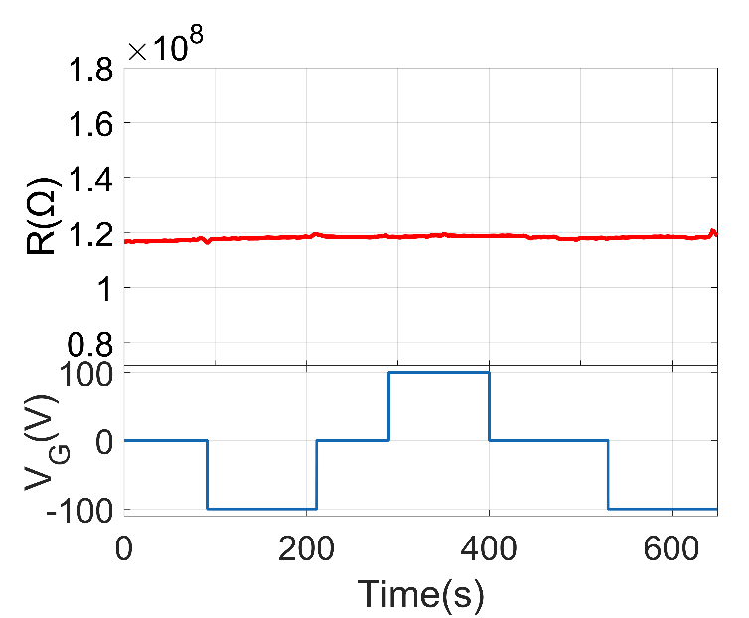
在无光照射LMO的情况下，在样品的电极1-3间加5V的电压，在电极4-2间按顺序分别加0、-100V、0、+100V、0、-100V的门电压(V_{G})，并测量电极1-3之间的电阻测量结果见图2. 可以观察到电极1-3间的电阻在0~92s内逐渐由1.05×10⁵kΩ缓慢上升至1.17×10⁵kΩ，这个过程可能是由于电极的热效应导致电阻上升；在92s时在电极4-2加-100V的电压，电压改变后可观察到电极1-3间的电阻并未出现明显的变化；之后在215s时电极4-2间电压改为0，电阻未发生明显变化；290s时，在电极4-2间加+100V电压，电极1-3间电阻同样也未出现明显的变化. 再重复上述过程，相继加0、-100V电压，电阻均未出现明显变化，通过重复加±100V电压并观察其现象，可以认为无光照条件下，材料电极1-3间的电阻不随电压的改变而发生变化.
图2 未加光照时LMO/STO的电阻随时间的变化曲线
电极4-2之间门电压V_{G}为0、±100V，电极1-3之间的测量电压为5V.
下文我们研究了光照对LMO/STO当中场效应的影响. 在30mw的532nm激光器照射LMO薄膜的情况下，电极1-3间仍然加5V电压，在电极4-2间加在0、±100V间变化的门电压，测量结果如图3所示. 从0~210s，在电极4-2间不加电压的情况下材料的电阻为5.4×10⁴kΩ，明显小于不加光照的情况；在210s时，在电极4-2间加-100V电压，此时电阻骤然上升至7.8×10⁴kΩ；在470s左右将V_{G}变为0，此时材料的电阻突然降低回到5.4×10⁴kΩ，最后稳定在5.5×10⁴kΩ左右，可以算出在V_{g}=-100V时，电阻变化了36%左右；在600s时V_{G}改为+100V，此时材料电阻先迅速降至4.8×10⁴kΩ，在大约200s的时间内，材料电极1-3之间的电阻极其缓慢上升至5.8×10⁴kΩ，之后趋于稳定.
在910s时将V_{G}再次调为0，电阻阻值迅速下降至4.2×10⁴kΩ，之后电阻在100s内缓慢地上升，最终重新回到5.5×10⁴kΩ左右；1100s时再次加-100V的门电压，此时材料的电阻与之前加-100V时情况类似，电阻迅速上升，达到8×10⁴kΩ(比第一次略高)，在之后150s的时间里，材料的电阻缓慢下降至7.5×10⁴kΩ左右并趋于稳定，可以清晰地看到材料的电阻变化情况的趋势与之前大致一样；在1450s时，再次将电极4-2间的V_{G}调整为0，此时电阻的变化趋势与之前相同，电阻迅速的减小至5.5×10⁴kΩ左右，在随后的100s内，电阻缓慢上升至5.7×10⁴kΩ，并基本达到稳定(比第一次略高)；1650s时，将电极4-2间V_{G}再次变为+100V，与之前类似，电压先迅速降至4.7×10⁴kΩ，并在随后的时间内缓慢上升至5.9×10⁴kΩ并趋于稳定.
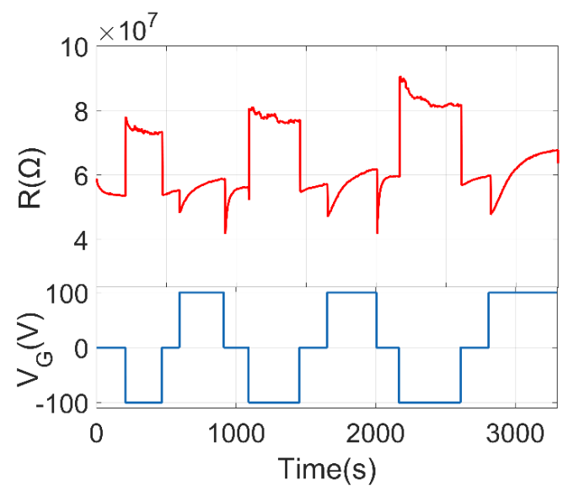
为了得到具有普遍性的规律，2000s时，将V_{G}再次改为0，电阻的变化趋势与第一次相同，迅速降低至4.2×10⁴kΩ，之后80s内上升至5.9×10⁴kΩ，同样比第一次该过程略微高一点；在2150s再次改为-100V，电阻变化趋势与前两次的-100V时的趋势相似，先是迅速上升之后极其缓慢地下降并最终趋于稳定，但比前两次高一点，在2600s时将V_{G}改为0，材料的电阻变化趋势仍与前两次相似，迅速降低至5.7×10⁴kΩ，然后缓慢上升至5.9×10⁴kΩ并稳定；在2800s时V_{G}改为+100V，材料电阻迅速降低至4.7×10⁴kΩ，然后缓慢上升，最终稳定在6.7×10⁴kΩ，比前两次该过程要高. 第三次V_{G}由0—-100V—0—+100V的过程与前两次的电阻变化趋势一致.
图3 加光照时LMO/STO的电阻随时间的变化曲线
电极4-2之间门电压V_{G}为0、±100V，电极1-3之间测量电压为5V，激光功率为30mW.
通过以上的结果，可以看出：在没有光照激发的情况下，不论V_{G}如何变化，样品的电阻态都是不受V_{G}调控的；而加上光照后，样品的电阻会由于光照和电场的相互作用，随V_{G}的改变发生变化；材料的电阻发生变化的过程与电压极性有关，电极4-2间加负向门电压会使得电阻显著升高，而加正向门电压电阻变化不明显，最终稳定的电阻态与电压为0时相近. 本文猜测这是由于光照增强了STO当中的铁电极化^{[5]-[6]}，使得场效应更加明显，因此电阻态变化剧烈；而在无光照的情况下，铁电极化不明显，因此观察不到显著电阻态变化. 由于STO中铁电极化增强时，晶格会发生膨胀，因此可以通过XRD实验验证这一猜想.
- 光电效应与场效应相互作用对LaMnO₃薄膜衬底晶格结构的影响
基于上述猜想，本文研究了在不同门电压的情况下，有光照和无光照时，LMO/STO体系中STO衬底的晶格变化，其结果如图4与图5所示. 其中图4为只加门电压而无光照时，LMO/STO样品的XRD衍射图谱，图5为既有门电压又有光照时样品的衍射图谱.
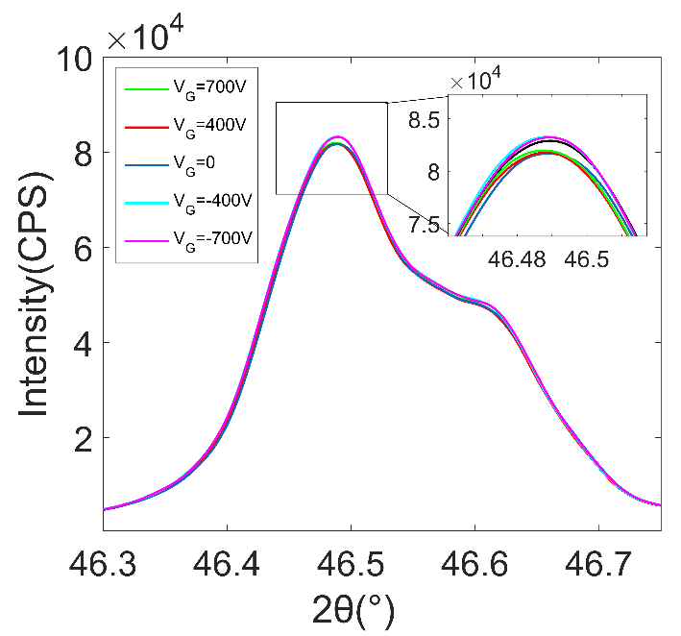
在不用激光照射样品表面的情况下，对LMO样品的STO衬底进行了XRD测量，改变电极4-2之间的门电压，测量范围选在46.30°到46.75°之间，在这一范围内出现的衍射峰是对应于STO衬底密勒指数为(002)的晶面，得到了图4所示的衍射图谱. 从图谱中可以看出，当V_{G}为0、+400V、+700V、-400V、-700V时，衍射峰值与峰位均没有变化，衍射图谱的峰值都在46.49°处，除此之外在测量范围内无其他衍射峰. 衍射峰的衍射强度都在8.3×10⁴CPS上下，所有曲线几乎完全重合没有横向偏移. 说明在没有光照激发的条件下，仅靠外电场的大小改变是不能对样品基底STO的晶格结构产生影响的.
图4 未加光照时LMO/STO样品XRD衍射图谱.
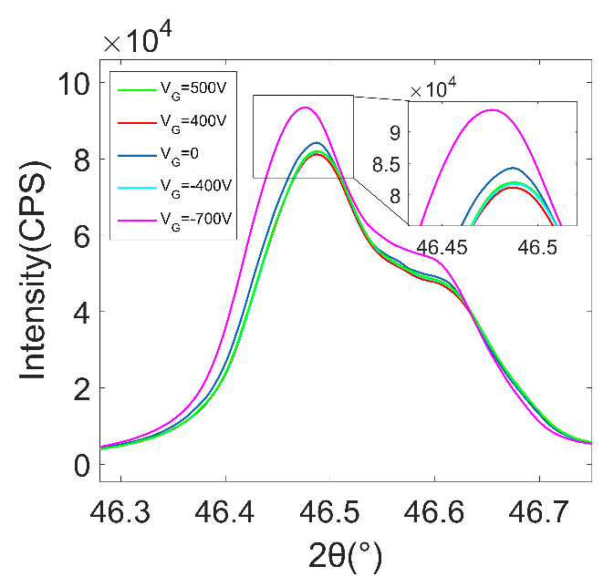
用50mW的532nm激光照射薄膜表面，再次对样品进行了XRD测量，测量结果如图5. 从图5中可以看出，在V_{G}为0时，衍射峰的峰值在46.49°处，衍射强度为8.4×10⁴CPS；当V_{G}变为+400V时，衍射峰强度稍稍变小，为8.2×10⁴CPS，但仍无明显左右方向的偏移；当V_{G}为+500V、-400V时，衍射图谱与+400V时的图谱一样，两条曲线几乎完全重合，强度也为8.2×10⁴CPS；但是当把V_{G}切换到-700V，峰位稍稍向左移动，衍射强度变为9.3×10⁴CPS，峰位为46.47°，峰位向左微移了0.020°左右. 这说明在门电压与光照的相互作用下，STO的晶体结构确实发生了变化. 由布拉格方程可知，在-700V的门电压下，STO的晶格常数相较于0、±400V、+500V的晶格常数会稍稍变大. 我们还测量了+700V的情况，变化不明显，还需进一步研究.
图5 加光照时LMO/STO样品XRD衍射图谱(激光功率50mW，波长532nm).
通过XRD方法测量LMO/STO样品中STO晶格结构的结果中可以看出，光电效应和场效应确实会对样品的晶体结构有一定影响^{[7]}，从衍射峰位的变化可以知道，在光照与门电压的共同作用下，STO的晶格结构发生了变化. 尤其是在负门电压的情况下，衍射峰从最初没有明显变化，到负门电压绝对值大于一定电压值之后，样品衍射峰发生显著向左移动，说明晶格结构发生了膨胀. 根据STO的晶格性质，这可能是由于在光照的作用下，当电压加至某一强度后，氧空位发生移动^{[8]}，从而导致铁电极化增强，因而造成晶格膨胀. 至此，我们根据XRD方法，说明光电协同作用有可能增强了STO中的铁电极化，从而在光照下增强了LMO/STO中的场效应.
- 结论
本文在加光照的情况下，研究了LMO/STO中的场效应，发现有光照时，门电压的改变会导致显著的电阻态变化. 通过XRD方法，研究了LMO/STO样品在不同门电压以及有无光照的情况下，晶格结构的变化，发现光照和电场的共同作用可以使衬底的晶格发生膨胀. 这是可能是由于光照会促进氧空位的移动，样品中的铁电极化增强，晶格发生膨胀，使得场效应更加明显，样品电阻态发生变化；在无光照时，LMO/STO中的铁电极化不明显，因此观察不到显著的场效应对样品电阻的调控. 这一研究发现利用光电效应和场效应可以调控LMO/STO体系的电阻态，具有这种现象的材料可以用于研发新型存储器.
参考文献
[1] Baikalov A, Wang Y Q, Shen B, et al. Field-driven hysteretic and reversible resistive switch at the Ag–Pr_{0.7}Ca_{0.3}MnO₃ interface[J]. Applied Physics Letters, 2003, 83(5): 957-959.
[2] Reyren N, Thiel S, Caviglia A D, et al. Superconducting interfaces between insulating oxides[J]. Science, 2007, 317(5842): 1196-1199.
[3] Caviglia A D, Gabay M, Gariglio S, et al. Tunable Rashba spin-orbit interaction at oxide interfaces[J]. Physical review letters, 2010, 104(12): 126803.
[4] Xie Y, Bell C, Yajima T, et al. Charge writing at the LaAlO₃/SrTiO₃ surface[J]. Nano letters, 2010, 10(7): 2588-2591.
[5] Rozenberg M J, Sanchez M J, Weht R, et al. Mechanism for bipolar resistive switching in transition-metal oxides[J]. Physical Review B, 2010, 81(11): 115101.
[6] Shang D S, Chen L D, Wang Q, et al. Asymmetric fatigue and its endurance improvement in resistance switching of Ag–La_{0.7}Ca_{0.3}MnO₃–Pt heterostructures[J]. Journal of Physics D: Applied Physics, 2007, 40(17): 5373.
[7] Lei Y, Li Y, Chen Y Z, et al. Visible-light-enhanced gating effect at the LaAlO3/SrTiO3 interface[J]. Nature communications, 2014, 5.
[8] Andreasson B P, Janousch M, Staub U, et al. Origin of oxygen vacancies in resistive switching memory devices[C]//Journal of Physics: Conference Series. IOP Publishing, 2009, 190(1): 012074.

Illumination enhancement on field effect in LaMnO₃/SrTiO₃ surface
SHAN Shixuan¹, ZHAO Yijia¹, QIU Jingzhe¹, JIA Jinshan¹, XIAO Yutong¹, DAO Liuyun¹, LYU Jianfeng¹, XIONG Changmin¹
（1. Beijing Normal University, Department of Physics, Beijing 100875）
Abstract：The applied light and electric field can adjust the resistance of lanthanide manganese oxide thin films under certain conditions. We studied resistance and lattice structure properties of LaMnO₃ (LMO) film, which was grown on a SrTiO₃ (STO) substrate and performed diverse properties when in different conditions. The film’s resistance did not change significantly with the applied voltage when it was not illuminated by a laser beam. However, when the film was illuminated by a laser, the resistance varied when the applied gate voltage changed. We used X-ray diffraction (XRD) method to observe STO substrate’s lattice structure change. We found that when the electric field was strong enough, light increased oxygen vacancies’ mobility and enhanced the interface polarization which expanded the lattice of STO.
Keywords: lanthanide manganese oxides; field effect; photoelectric effect; resistance; lattice structure

收稿日期：2016-09-08；修回日期：2017-03-10 基金项目：北京师范大学“本科生科研训练与创新创业”项目 作者简介：单师轩（1994—），男，浙江省绍兴市，北京师范大学本科生，本科在读

